附件1

大同市示范性综合实践基地2022年度
部门（单位）预算

目 录

第一部分 概况………………………………………………1
一、单位概况……………………………………3
二、机构设置情况………………………………3
第二部分 2022年度部门（单位）预算报表………………4
一、2022年预算收支总表………………………4
二、2022年预算收入总表………………………5
三、2022年预算支出总表………………………5
四、2022年财政拨款收支总表…………………6
五、2022年一般公共预算支出预算表…………6
六、2022年一般公共预算安排基本支出分经济科目表………………………………………………………7
七、2022年政府性基金预算收入预算表………7
八、2022年政府性基金预算支出预算表………7
九、2022年国有资本经营预算收支预算表……8
十、2022年“三公”经费支出预算表………8
十一、2022年机关运行经费预算财政拨款情况表……………………………………………………8
第三部分 2022年度部门（单位）预算情况说明…………9
一、2022年度部门预算数据变动情况及原因…………9
二、“三公”经费增减变动原因说明…………………10
三、机关运行经费增减变动原因说明…………………10
四、政府采购情况………………………………………10
五、绩效管理情况………………………………………10
六、国有资产占有使用情况……………………………21
七、其他说明……………………………………………22
（一）政府购买服务指导性目录………………………22
（二） 其他……………………………………………22
第四部分 名词解释………………………………………22

第一部分 概况
- 单位概况
大同市示范性综合实践基地于2001年创建，位于大同市北环路一号。2011年被教育部、财政部列为首批20家国家级示范性基地建设项目之一，2015年5月投入使用，占地面积304102平方米，总建筑面积达98900平方米。是晋北地区一所集军事训练、社会实践、生产劳动、科普活动、体能锻炼、特长培训、夏令营活动于一体的综合性校外教育活动场所。2018年11月根据《山西省教育厅关于开展全国中小学生研学实践教育基（营）地的通知》（晋教政函﹝2018﹞12号）的要求，大同市示范性综合实践基地经省教育厅推选、通过前期申报、国家教育部审核，被教育部正式命名为第二批全国级全国中小学生研学实践教育营地，全面开展培养全国中小学生素质教育的综合实践活动。是山西省现有两家全国中小学生研学营地之一。基地以其完善的基础功能、优美的设施环境、丰富的教育资源、鲜明的地域特色、规范的运作模式而享誉三晋、名闻全国，堪为全国校外活动场所建设的典范工程。
二、机构设置情况
根据本单位主要职责，大同市示范性综合实践基地所设内设机构分别是：校长办公室、副校长办公室、党办室、办公室、综管办、工会、学生管理中心、教务教研中心、财务室、网络信息中心、总务处、安全保卫处、宣传教育中心、艺教中心、校外教育中心等。
第二部分 2022年度部门（单位）预算报表
一、大同市示范性综合实践基地2022年预算收支总表
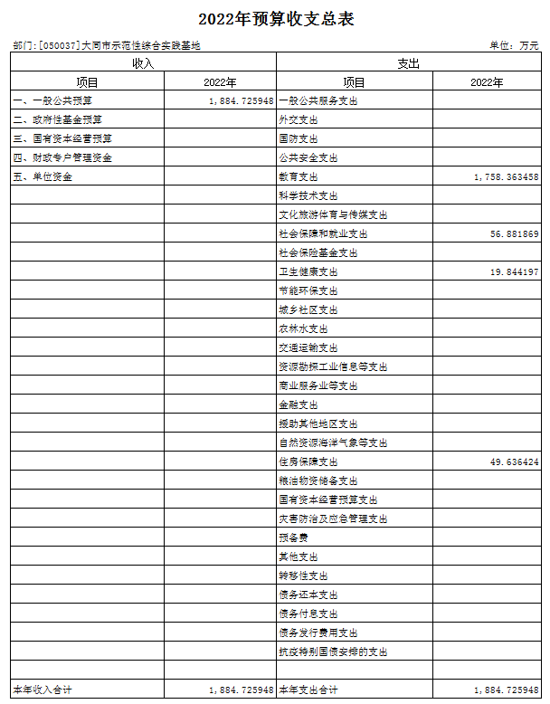

- 大同市示范性综合实践基地2022年预算收入总表
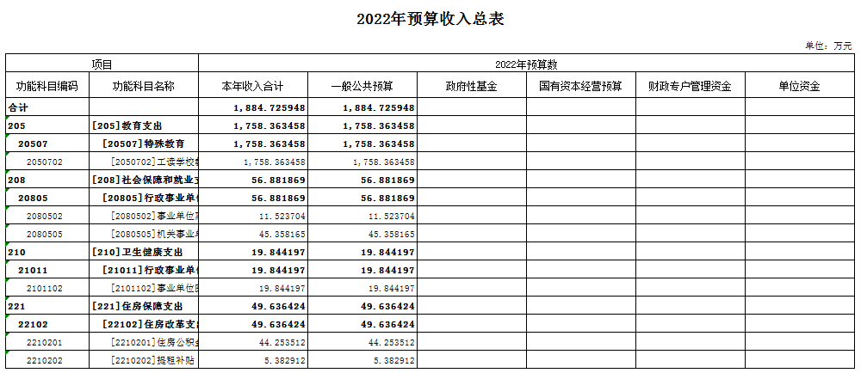

- 大同市示范性综合实践基地2022年预算支出总表
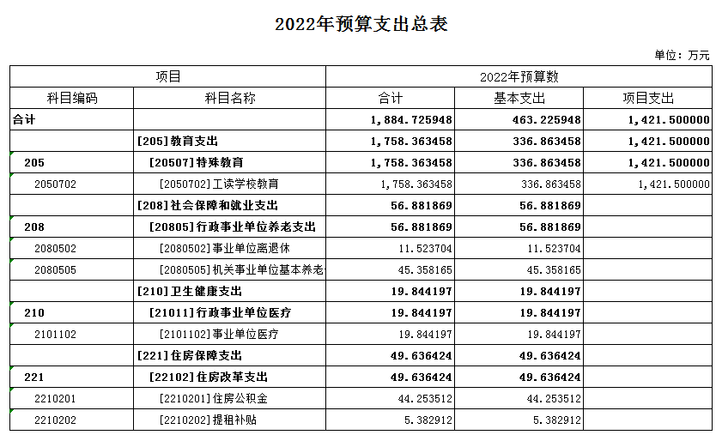

- 大同市示范性综合实践基地2022年财政拨款收支总表
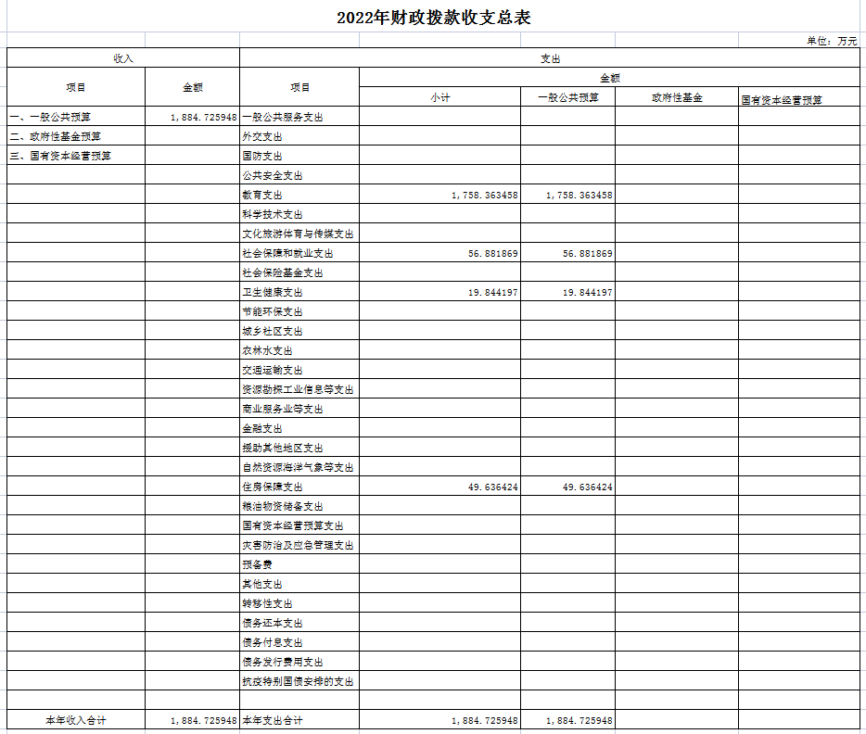
- 大同市示范性综合实践基地2022年一般公共预算支出预算表
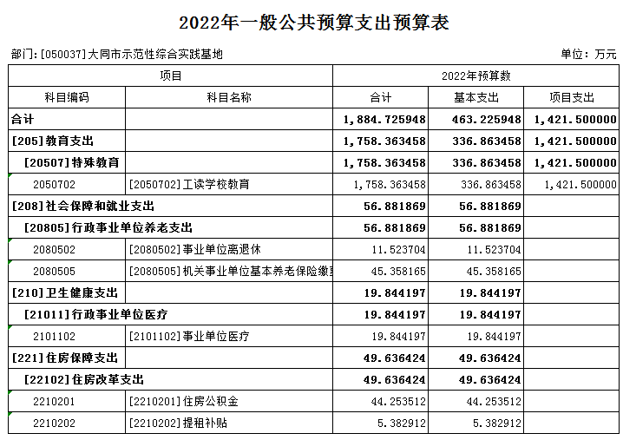
- 大同市示范性综合实践基地2022年一般公共预算安排基本支出分经济科目表
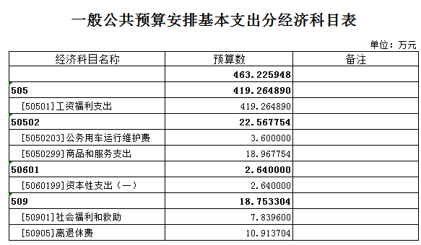
- 大同市示范性综合实践基地2022年政府性基金预算收入预算表
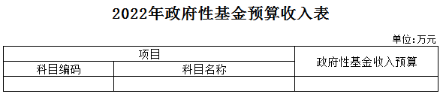
说明：大同市示范性综合实践基地2022 年政府型基金预算收入为零。
- 大同市示范性综合实践基地2022年政府性基金预算支出预算表
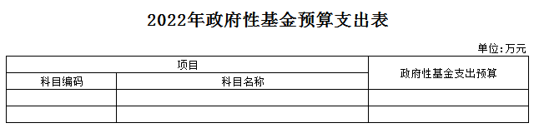
说明：大同市示范性综合实践基地2022 年政府型基金预算收入为零。
- 大同市示范性综合实践基地2022年国有资本经营预算收支预算表
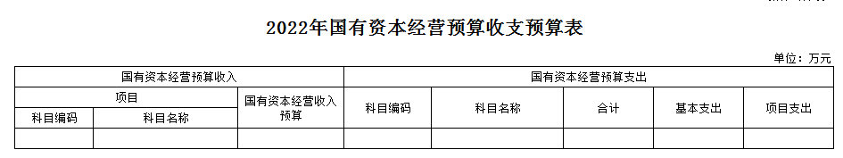
说明：大同市示范性综合实践基地2022 年国有资本经营预算收入和支出均为零。
- 大同市示范性综合实践基地2022年“三公”经费支出预算表
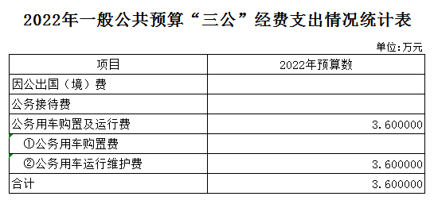
- 大同市示范性综合实践基地2022年机关运行经费预算财政拨款情况表
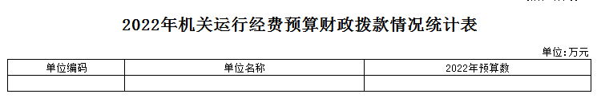 说明：大同市示范性综合实践基地2022年无机关运行经费预算财政拨款。
第三部分 2022年度部门（单位）预算情况说明
一、2022年度部门预算数据变动情况及原因
(一)本年预算收支安排情况
2022年大同市示范性综合实践基地部门预算收入总计1884.73万元，全部为一般公共预算，无政府性基金预算和国有资金经营预算。本年收入合计1884.73万元。本年预算支出总计1884.73万元，当年预算安排1884.73万元。
（二）较上年预算比较变动情况
2022年大同市示范性综合实践基地部门收入、支出预算与上年年初预算2772.52万元比较减少887.79万元。主要原因：一、为了响应国家对疫情严防严控的政策与号召，本部门减少学生社会实践活动和艺术教育活动的开展；二、本部门与大同市职业教育中心分离，中等职业学校国家助学金、专户管理资金、现代职业教育质量提升计划中央专项资金和中职免学费四项资金从本单位预算剥离；三、本部门与大同市职业教育中心分离，本部门人员编制减少，公用经费随之减少。
- 本年预算具体构成情况
大同市示范性综合实践基地2022年一般公共预算支出预算1884.73万元。其中，教育支出1758.36万元；社会保障和就业支出56.88万元；卫生健康支出19.84万元；住房保障支出49.65万元，共计1884.73万元。
（四）较上年预算比较原因分析
以预算范围一致的同口径数据来看，基本支出方面，2022年预算为1884.73万元，较2021年部门基本支出年初预算2576.26万元相比，减少691.53万元，减少的主要原因是本单位与大同市职业教育中心分离，实有人数由原来81人减少到43人。
二、“三公”经费增减变动原因说明
2022年本部门一般公共预算“三公”经费预算3.6万元，其中：公务用车运行维护费3.6万元；因公出国（境）费用0元；公务接待费0万元，较上年相比无变动。
三、机关运行经费增减变动原因说明
大同市示范性综合实践基地无机关运行经费。
四、政府采购情况
2022年大同市示范性综合实践基地政府采购预算总额607.28万元，其中：政府采购货物预算73.64万元，政府采购工程预算70万元，政府采购服务预算463.64万元。
五、绩效管理情况
1、绩效管理情况
2022年大同市示范性综合实践基地实行绩效目标管理的项目10个，涉及一般公共预算当年拨款1421.5万元。
- 绩效目标情况
2022年大同市示范性综合实践基地当年申报预算的项目全部实行绩效目标管理，均已设定绩效目标和绩效指标。项目在申报预算时同步填写《项目绩效目标申报表》，随同预算上报，市财政在批复项目预算时同时批复绩效目标。
每个项目在设定绩效目标时，突出关键绩效指标，围绕产出指标、效益指标和满意度指标分别设置，如产出指标方面设置了数量、质量、实效、成本等指标，效益指标方面设置了经济效益、社会效益、等指标，满意度指标方面设置了社会公众满意度、服务对象满意度等指标，并对核心指标进行排序、赋予分值，建立了绩效管理目标和指标体系。
以下分别列示本单位2022年度部分项目绩效目标申报表：
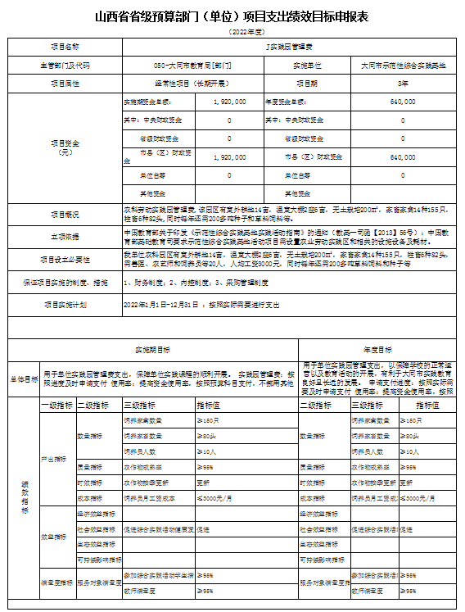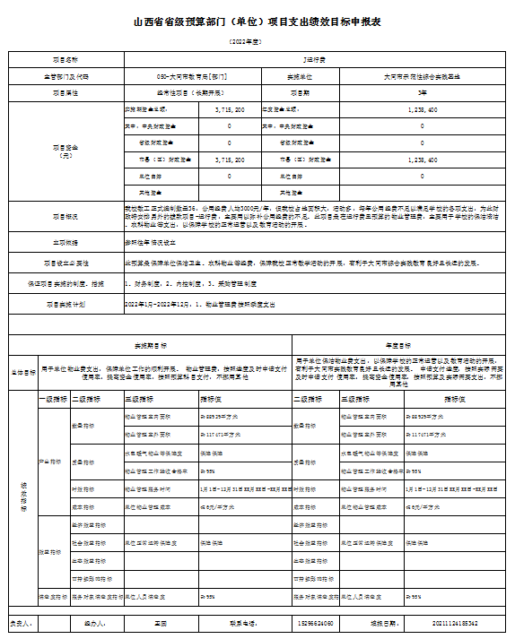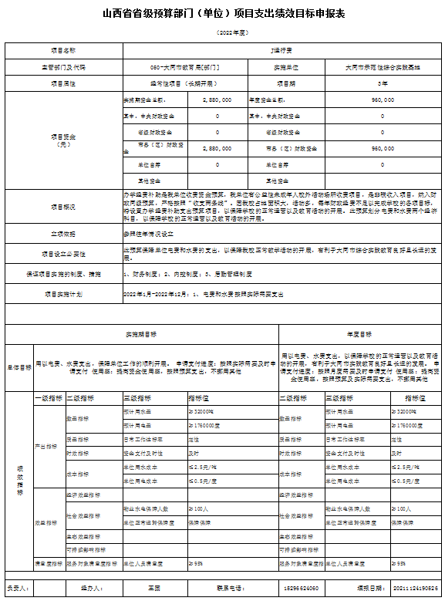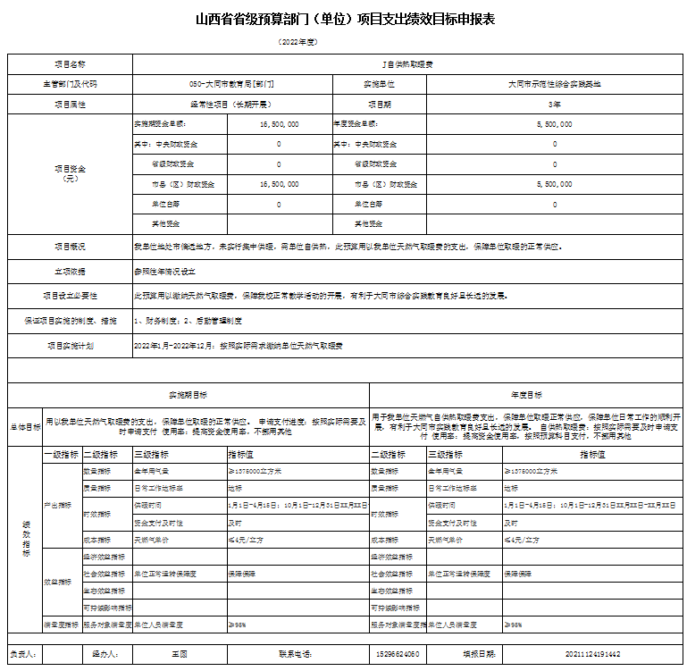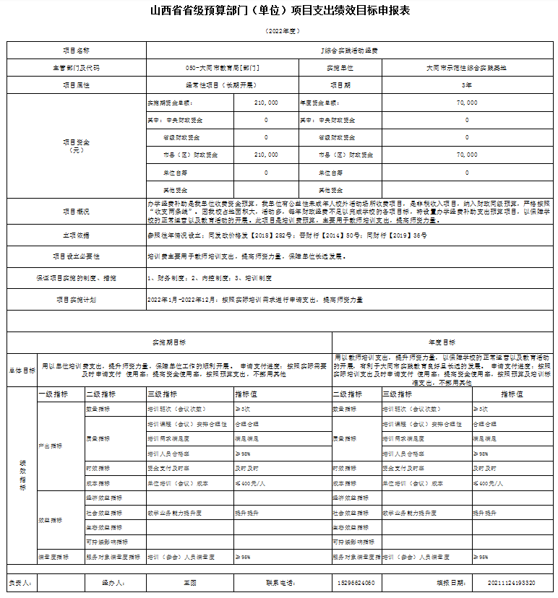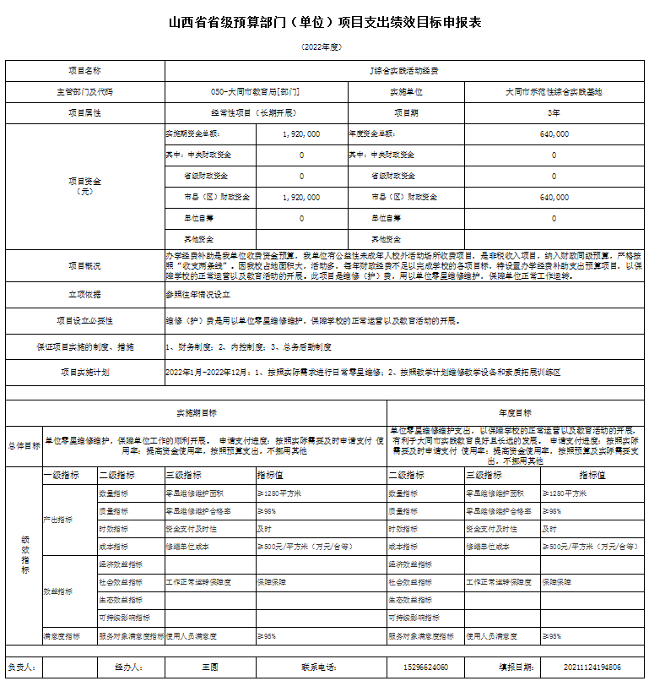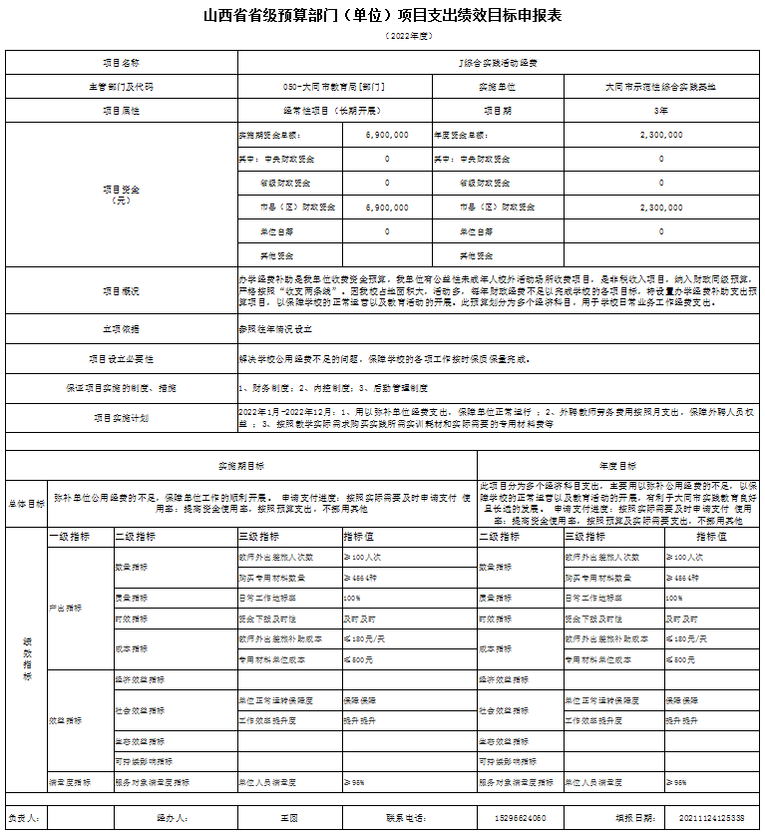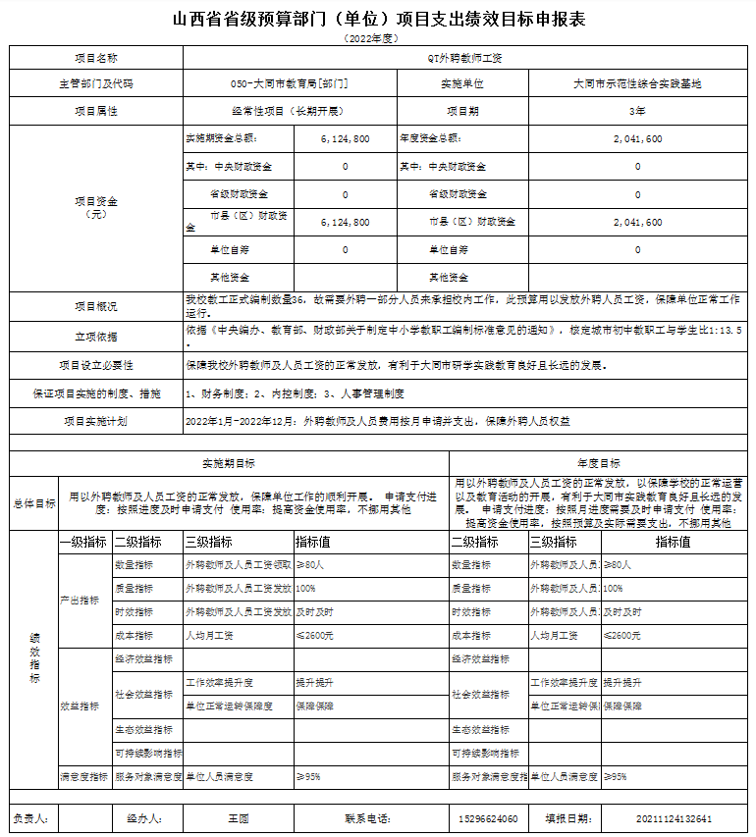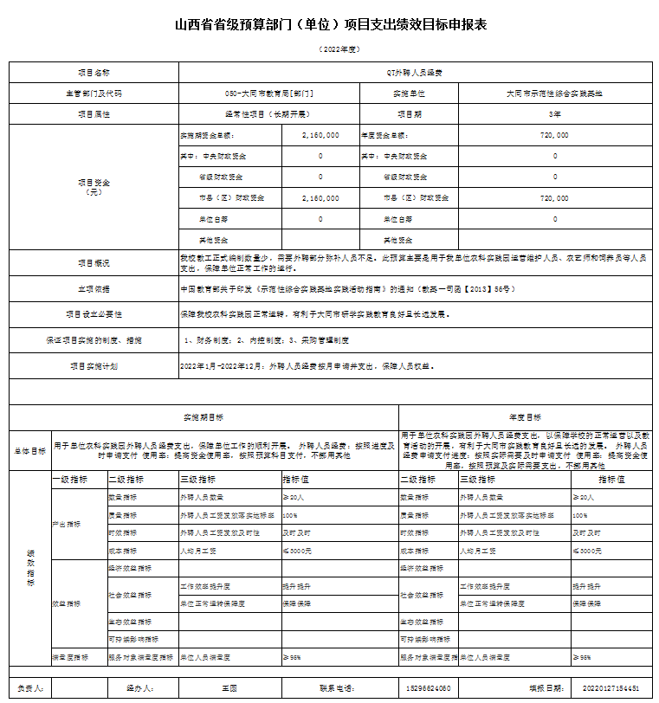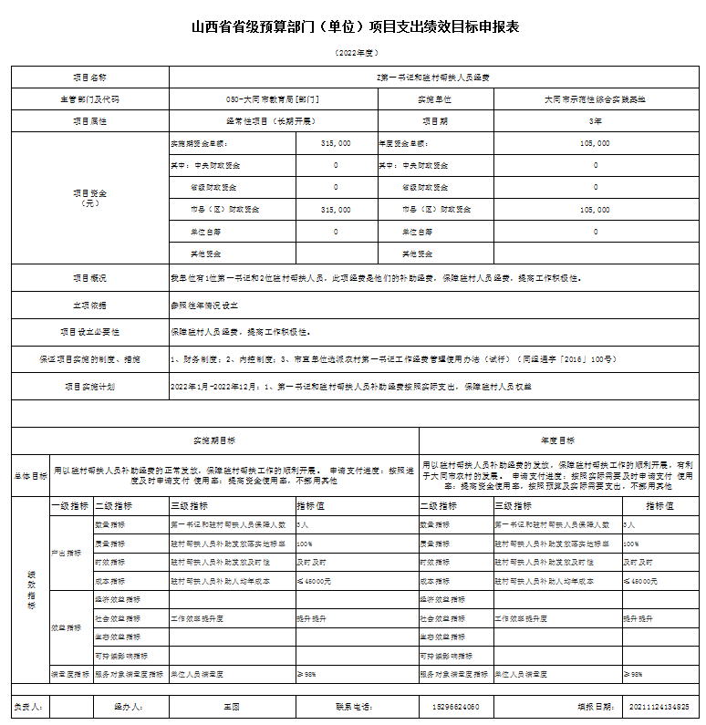
六、国有资产占有使用情况
1、车辆情况：本部门单位公车编制1辆，实际运行1辆。
2、房屋情况:单位共占地总面积304102平方米，绿化面积82000平方米，道路面积11619．32平方米。
3、其他国有资产占有使用情况：单位固定资产总计16733．46万元。
七、其他说明
（一）政府购买服务指导性目录：无
（二）其他：无
第四部分 名词解释
一、基本支出：指为保障机构正常运转、完成日常
工作任务而发生的人员支出和公用支出。
二、项目支出：指在基本支出之外为完成特定行政任
务和事业发展目标所发生的支出。
三、“三公”经费：指省直部门用一般公共预算安排的因公出国（境）费用、公务用车购置及运行费和公务接待费。其中：因公出国（境）费用反映单位公务出国（境）的国际旅费、国外城市间交通费、住宿费、伙食费、培训费、公杂费等支出；公务用车购置费反映公务用车购置支出（含车辆购置税、牌照费）；公务用车运行维护费反映单位按规定保留的公务用车燃料费、维修费、过路过桥费、保险费、安全奖励费用等支出；公务接待费反映机关和参公事业单位按规定开支的各类公务接待（含外宾接待）支出。
四、一般公共预算：是指以税收为主体的财政收入，安排用于保障和改善民生、推动经济社会发展、维护国家安全、维持国家机构正常运转等方面的收支预算。

